令和２年度 能登町立鵜川小学校 中期 学力向上プラン 2020.8
１２か条＋（プラス）
２条
６条
プラン名 既習を生かして問題を解き対話‼（６５％）
１ 授業づくり
⑴ 現状・課題（Ｒ）
課題 | 現状（科学的データ）
問題場面を数理的に捉え式にしたり、図から式、式から図を説明したりすることに難しさを抱えている。情報過多の問題においては、必要な情報を抜き出して解答できる児童はわずかである。普段の授業において、わからないことを話し合わずに理解しないまま学習を終えることが課題である。 | 令和２年度 前期学力向上プラン
 | 活用力問題 | １年59％ ２年28％ ３年82％ ４年66％ ５年50％  ６年23％ ※情報の取捨選択、演算決定に困難がある。 |  |  | 平均正答率53％
 | 適用問題正率 | 研究授業（原勤問題）では、課題把握に時間がかかり定期用問題ができなかった。 |  |  | 正答率  ０％
 | 塾則５タイム | 児童同士で伝え合う力の育成が必要 |  | 話す割合 指導者：児童＝1：1.5
 | 令和２年度全国・県・町の学力調査（算数科）※８月末実施
 | 全国（６年） |  | ３⑵ 図を基に、異分母の分数の加法について説明する問題 |  |  | 40％
 | 町（５年） |  | ３⑶ ａ、haの正しい関係を選ぶ問題 |  |  | 29％
 |  |  | ７⑶ 展開図から正しい箱を選び、理由の説明を補う問題 |  |  | 14％
 | 県（４年） |  | ２⑷ 三角形の定義を答える問題 |  |  | 0％
[要因]
▲課題の把握に時間がかかり、適用問題、振り返りを行う時間が足りない。
▲図を基に式に表したり、式から図や数量関係を読み取ったりすることが難しい。
▲わからない内容を児童だけで解決していこうとする力が不十分である。

⑵ 計画と実行（Ｐ・Ｄ）
中期目標 | 具体的取組
①日々の実践  児童が考え、説明し、学びを振り返ることができる。  ②単元末の実践  日常の事象に関わる未知の問題でも、既習を生かして数理的に捉えることができる。 | ①題意の把握を７分間で行う。  題意の把握＝【問題確認】＋【課題把握】＋【見通し】 ※３つを必ず行う！  塾則５タイムや子どもたちのわからない部分を明らかにしていくための説明の時間、適用問題や振り返りの時間を確保するためにも、題意の把握を素早く行おう。    ②単元末に生活に関わる原勤問題に取り組む。  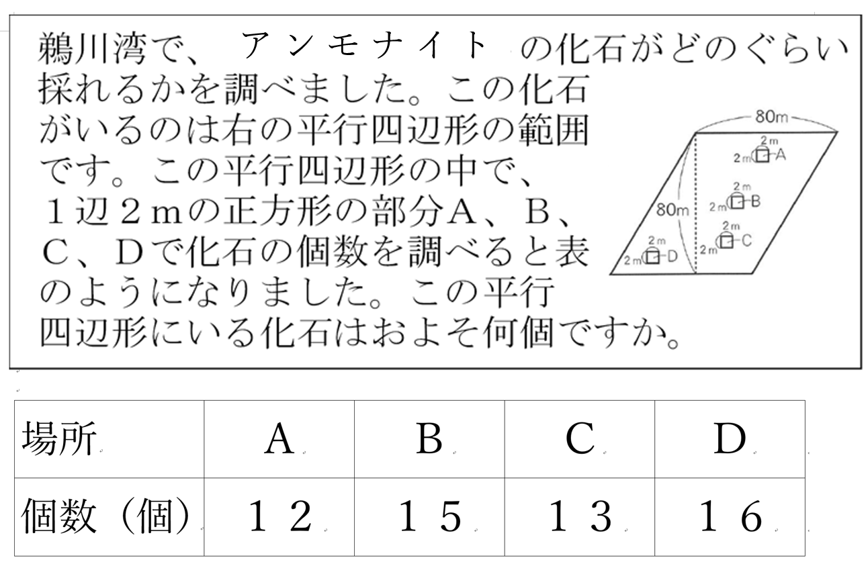  どうすれば解けるかな？  既習を生かして、問題場面を数理的に捉え、式や図で表せられるかな。考えた式の意味、図の意味を説明できるかな。わからない部分を明らかにしていこう。  
評価項目 |  | 評価（結果）
・参観シート  （研究授業） | ①題意の把握（７分間）  ②塾則５タイム 児童１人１回以上発言（該当する反応の言葉含む）  ③適用問題正答率（80％以上） | （〇・×）  （〇・×）  （ ％）
・原勤問題取組 | 単元末原勤問題取組４単元以上 | （ ％）
・活用力問題 | 各学年正答率65％（１０月、１２月） | （ ％）
・児童アンケート | Ⅰ「自分の考えを伝えている」肯定回答90％（１１月）  Ⅱ「学びを生活に生かしている」肯定回答85％（１１月） | （ ％）  （ ％）

⑶ 検証と改善策（Ｃ・Ａ）
月 | 評価項目（誰が，いつ） | 結果 | 改善策
９ | □算数科振り返り記入【指導改善第３週】
１０ | □参観シート①②③【１年研究授業】  □活用力問題【検証 第４週】 | ① ② ： ③ ％  ％ ％
１１ | □参観シート①②③【３年研究授業】  □児童アンケート【検証 第４週】 | ① ② ： ③ ％  Ⅰ ％ Ⅱ ％
１２ | □参観シート①②③【２年研究授業】  □活用力問題【検証 第２週】  □原勤問題取組【検証 第３週までに】 | ① ② ： ③ ％  ％ ％  原勤取組 〇・×

２ 基盤づくり
中期目標 | 具体的取組 | 評価
児童同士で学び合う意識を高めよう。  【目標の割合】  児童１人１回発言（該当する反応の言葉含む） | 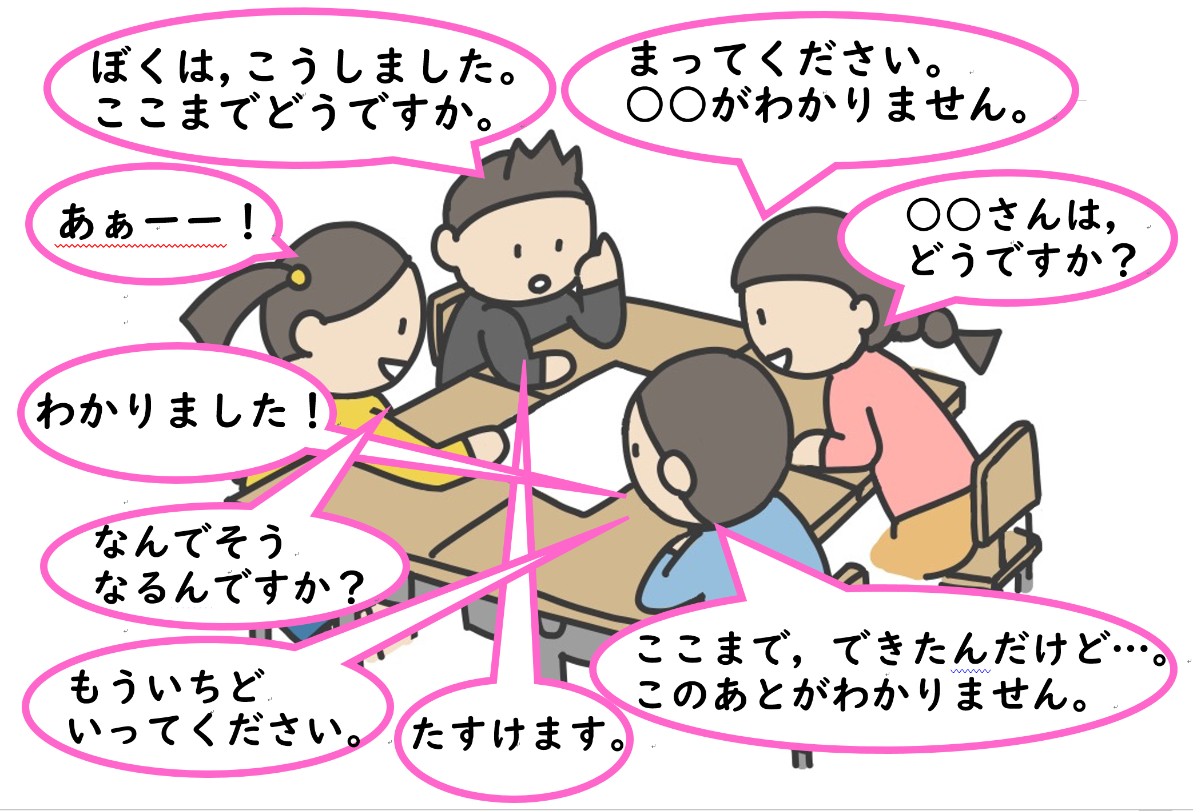  ・児童同士の対話の土台を構築する。  算数科で塾則５タイムを設けよう！子どもたちに話す視点（教師の明確な意図）を与え、学習リーダーを中心に児童同士の対話で解決させていこう！（５分間） | １０月 | 〇・▲
児童同士で学び合う意識を高めよう。  【目標の割合】  児童１人１回発言（該当する反応の言葉含む） |  | １１月 | 〇・▲
児童同士で学び合う意識を高めよう。  【目標の割合】  児童１人１回発言（該当する反応の言葉含む） |  | １２月 | 〇・▲

